КВЕСТ-ИГРА «В ПУТЬ ЗА СЕКРЕТАМИ ЗДОРОВЬЯ» В ГРУППЕ «СОЛНЫШКО»

Цель: формирование у детей представления о здоровом образе жизни и желания заниматься физической культурой.
Задачи:
обучающие: закрепить знания детей об основных составляющих элементах здоровья; формировать мотивацию и ответственность за сохранение собственного здоровья
развивающие: развивать у детей любознательность, познавательную активность, речевые умения, творческие способности;
воспитывающие: воспитывать чувство коллективизма, умение работать в команде, ответственное отношение воспитанников к своему здоровью.
физические: обогатить двигательный опыт детей, развивать ориентировку в пространстве, координацию движений.
Методы обучения: словесные, наглядные
Формы организации деятельности воспитанников: коллективная, групповая.
Ход квест-игры:
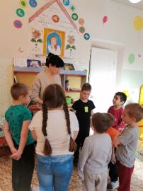
Ведущий: Здравствуйте, ребята!
А вы знаете, что мы люди желают, когда здороваются с кем-нибудь?
Дети: Да! Люди желают друг другу здоровья!
Ведущий: А что такое здоровье?
Ответы детей: Это сила, красота, ловкость, чистота, ум, хорошее настроение, радость, веселье, когда ничего не болит.
Ведущий: На спортивную площадку приглашаю дети вас,
Праздник спорта и здоровья начинается у нас
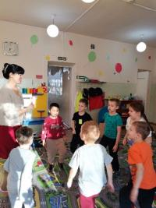
Флешмоб «Солнышко лучистое»
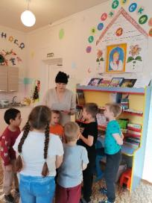
(Воспитатель читает письмо от Королевы здоровья:)
«Дорогие ребята! В моем королевстве случилось беда: на нас напали Болячки и их слуги Заразки. Они украли волшебный цветок Здоровья и разбросали его лепестки по разным местам, а меня заточили в башню. Теперь все люди в опасности. Только волшебным цветком здоровья можно открыть пещеру, в которой хранится то, без чего не построить «Стадион будущего!». Ведь, когда будет построен этот невероятный стадион, все люди на Земле престанут болеть, будут с удовольствием заниматься спортом, будут веселыми и счастливыми. Ребята! Помогите!»
Ведущий: Ребята, вы согласны помочь? (да), тогда отправляемся в опасное, но интересное путешествие?
Но знайте, что путь будет сложен. Различные козни расставили Болячки и их слуги Заразки. Только самые смелые, ловкие и дружные смогут с ними справиться. Все готовы? Тогда чего же мы ждем? В путь друзья.
А собрать все лепестки цветка Здоровья нам поможет карта (маршрутный лист.)
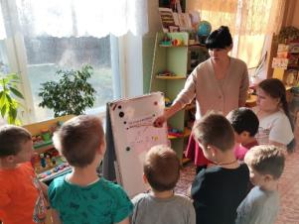
(Дети подходят к карте Королевства Здоровья).
-А куда надо идти вы будете узнавать, выполняя задания на разных станциях. На этих станциях живут Феи – помощники Королевы Здоровья. В ходе путешествия вы должны собрать лепестки волшебного цветка, из которых, вы узнаете законы страны Здоровья, они помогут вам быть здоровыми, умными и ловкими.
Дети берут карту и отправляются в путь.
Первая станция «Правильное питание»
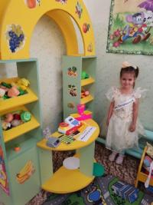
Детей встречает Фея Витаминка
Предлагает сыграть всем в игру «Да» или «Нет».
Чтоб здоровым оставаться нужно правильно питаться! Ребята нужно быть внимательными, если еда полезная – отвечать «Да» и поднимать руки вверх, а если не полезная – «Нет» и топать ногами.
Игра «Да или нет»:
Каша – вкусная еда.
Это нам полезно?
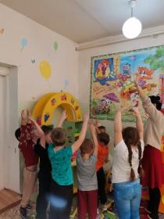
Лук зелёный иногда
Нам полезен, дети?
В луже грязная вода
Нам полезна иногда?
Щи – отличная еда.
Это нам полезно?
Мухоморный суп всегда…
Это нам полезно?
Фрукты – просто красота!
Это нам полезно?
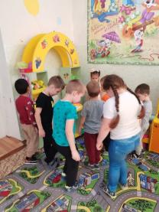
Грязных ягод иногда
Съесть полезно, детки?
Овощей растёт гряда.
Овощи полезны?
Съесть мешок большой конфет
Это вредно дети?
Лишь полезная еда
На столе у нас всегда!
А раз полезная еда –
Будем мы здоровы?
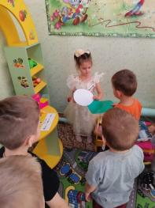
Фея Витаминка: открываю вам секрет первого лепестка страны Здоровья:
«Здоровье – это правильное питание!».
(-под веселую музыку дети с лепестком отравляются дальше.)
Останавливаются на импровизированной станции.
Вторая станция – «Спортивная»
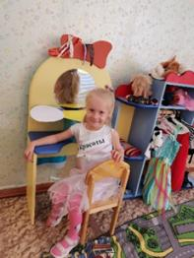
Здесь нас ждет Фея Красоты
Если хочешь быть здоровым,
Правильно питайся,
Ты в больницу не ходи,
Лучше закаляйся и спортом занимайся! Друзья у меня интересные есть они не дают ни прилечь, ни присесть. Я плыла, я бежала, педали крутила,
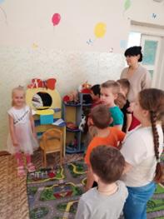
Но странно - из здания - не выходила! (тренажерный зал)
(Фея красоты просит назвать тренажеры и определить для чего они нужны)
Послушайте загадки и определите о каком тренажере идет речь
На него вставай. повороты делая, мышцы укрепляй. («диск»).
Я иду все вверх и вверх. По ступенькам этим. Оглянулся и увидел, что стою на месте («степпер»).
Укрепляет силу рук, этот первоклассный друг: сидишь, как в лодке, и гребешь, и совсем не устаешь. («гребля»).
Без начала и конца стелется дорожка. Можем мы бежать по ней, а можем и пройти немножко (беговая дорожка).
Я верхом на нем сижу. Я кручу педали. Только с места, вот беда, тронусь я едва ли (велотренажер).
Будет все мне нипочем, скоро стану силачом. Хоть и маленький я с виду, Девочек не дам в обиду. (гантели).
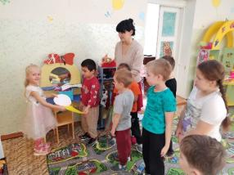
Фея Красоты: открываю вам второй лепесток страны Здоровья:
«Здоровье – это здоровое тело!».
(Дети с лепестком отправляются дальше).
3 станция - «Чистюля»
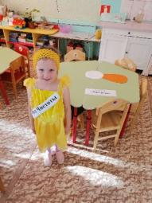
Детей встречает Фея Чистоты
Здравствуйте, друзья! Феей Чистоты зовут меня. Зачем пожаловали ко мне на полянку?
Дети: Мы собираем лепестки волшебного цветка здоровья.
Фея Чистоты: Я вам помогу, но сначала посмотрю, как
мальчики и девочки любят чистоту.
Загадаю вам загадки.
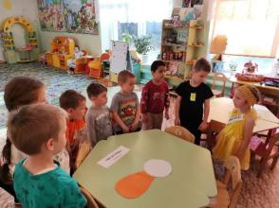
Загадки:
1. Ускользает, как живое,
Но не выпущу его я.
Белой пеной пенится,
Руки мыть не ленится (мыло).
2. По утрам и вечерам
Чистит — чистит зубы нам,
А днем отдыхает,
В стаканчике скучает (зубная щетка)
3. Вафельное и полосатое,
Ворсистое и мохнатое,
Всегда под рукою — Что это такое? (полотенце)
4. Что за дождь без облаков
Целый день идти готов
Только кран я повернул
На меня ливень хлынул. (Душ)
5. Мною можно умываться.
Я умею проливаться.
В кранах я живу всегда.
Ну, конечно, я — … (Вода)
6. Хожу, брожу не по лесам,
А по усам, по волосам.
И зубы у меня длиннее
Чем у волков и медведей. (Расческа)
Фея Чистоты: А для чего нужны эти предметы?
Дети: Эти предметы помогают содержать наше тело в чистоте.
Фея Чистоты: Я предлагаю вам побыть художниками и нарисовать микробов цветной краской.
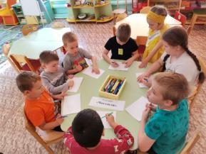
(Дети фантазируют, рисуют микробов)
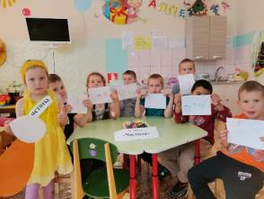
Фея Чистоты:
Молодцы. Справились с заданием. Открываю вам третий лепесток страны Здоровья
«Здоровье — это развитие ума!».
(Дети с лепестком отправляются дальше)
Карта приводит их к следующей станции
4 станция - «Физкультура»
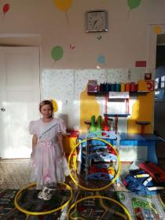
Детей встречает Фея Гимнастики:
Если хочешь стать умелым, быстрым, сильным, ловким, смелым, физкультурой занимайся, никогда не унывай, в ногу весело шагай.
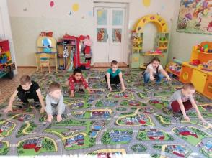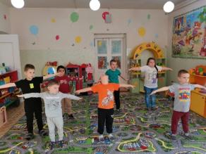
(Дети делают зарядку под музыку.)
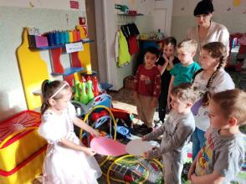
Фея Гимнастики: открываю вам четвертый лепесток Здоровья – «В здоровом теле – здоровый дух!»
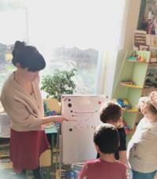
(Дети по маршрутной карте отправляются дальше).
5 станция - «Доброта»
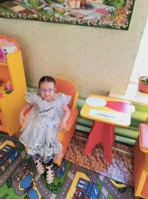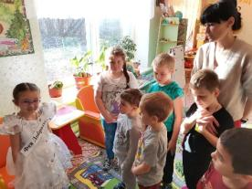
Фея Доброты:
Здравствуйте, ребята. Вы прошли такой нелегкий путь, справились со всеми испытаниями, хочется посмотреть, какие вы ловкие и смелые, как помогаете друг другу. Мы проведем спортивные соревнования.
Задания выполняются под веселую музыку.
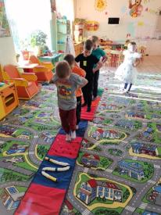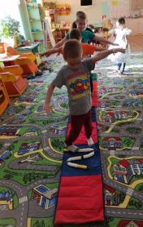
1. Ходьба по дорожкам здоровья с различными положениями рук.
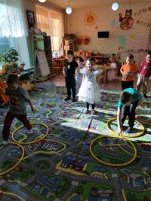
2. Эстафета «Пройди по обручам». (Участники каждой команды должны дойти до ориентира, обойти вокруг него и вернуться обратно, перекладывая обручи и переходя из обруча в обруч.)
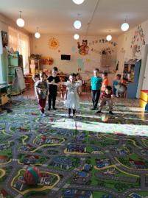
3. Эстафета «Прокати мяч». (Участники эстафеты ведут мяч ногой до ориентира и обратно, держа в руках другой мяч.)
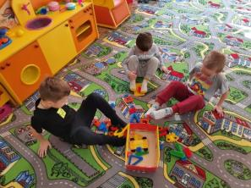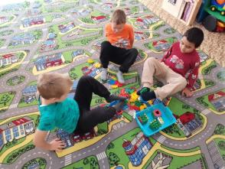
4. Игра «Крабики». (Участники должны подхватить пальцами ног игрушки и сложить их в коробки своей команды.)
Во время соревнований дети поддерживают и помогают друг другу.
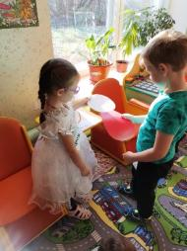
Фея Доброты:
Какие вы молодцы, ребята, быстро справились со всеми заданиями. Получайте последний пятый волшебный лепесток - «Здоровье – это доброта!»
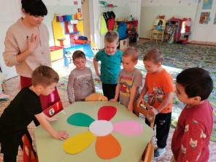
Ведущий: Ребята, вы большие молодцы, выполнили половину задания –собрали все лепестки волшебного цветка здоровья:
«Здоровье — это здоровое тело!»
«Здоровье — это правильное питание!»
«Здоровье — это развитие ума!»
«В здоровом теле - здоровый дух!»
«Здоровье — это доброе сердце!»
А теперь нам нужно скорее торопиться и открыть цветком Здоровья волшебную пещеру, чтобы построить «Стадион будущего!»
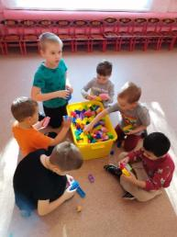
(Дети с удовольствием строят «Стадион будущего!» Когда стадион будет готов, появляется Королева Здоровья).
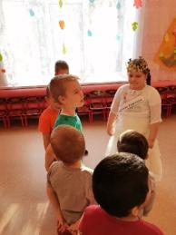
Королева Здоровья:
Дети, я очень благодарна вам за помощь. Как только вы соединили все лепестки волшебного цветка Здоровья, Болячки и Заразки в миг исчезли. Я смогла выбраться из башни. Спасибо вам большое, вы оказались смелыми, ловкими, добрыми. Вы построили стадион для всех видов спорта, теперь все люди на Земле престанут болеть, будут с удовольствием заниматься спортом, будут веселыми и счастливыми. Я угощаю вас полезными фруктами (корзина с фруктами).
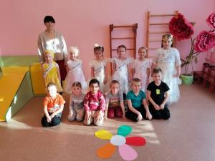
Будьте здоровы!!!!

